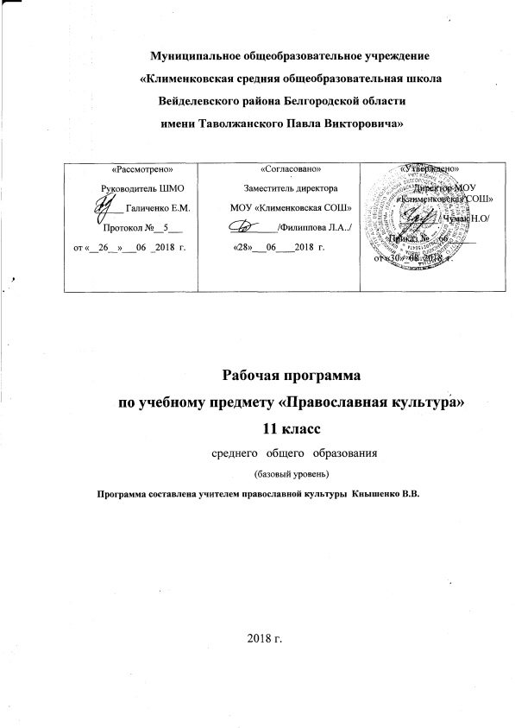

ПОЯСНИТЕЛЬНАЯ ЗАПИСКА

Рабочая программа по православной культуре для уровня среднего общего образования (11 класс) разработана на основе:
- авторской программы Л.Л. Шевченко Православная культура: Концепция и программа учебного предмета. 1-11 годы обучения / Шевченко Л.Л.- М.: Центр поддержки культурно-исторических традиций Отечества, 2011 г.
-образовательной программы, которая утверждена приказом по школе № 66 от 30 августа 2018 года.
Учебник: Шевченко Л.Л. Духовно-нравственная культура. Православная культура. Учебник для общеобразовательных школ, лицеев, гимназий. 11 класс. Православная культура и религиозные культуры мира. Книга 1. Наследие. Диалог культур и поколений. – М., Центр поддержки культурно-исторических традиций Отечества, 2012
Она включает содержательные компоненты православной культуры с учетом возрастных особенностей школьников. Содержание программы выстроено на основе содержательных концентров: материал каждого нового года обучения повторяет и углубляет изученное, открывая учащимся новую грань мира православной культуры. Культурологический характер отбора материала позволяет рассматривать основы православной веры в социокультурном контексте истории России, учитывая возможности восприятия современного школьника.

Рабочая программа по православной культуре для уровня среднего общего образования (11 класс) направлена на реализацию следующих целей и задач:
-обобщить полученные школьниками за период обучения в основной полной школе знания об истории христианской православной культуры и ее связи с историей родной земли;
- расширить культурный кругозор и дать знания об религиозных культурах мира;
-дать знания о нормах христианской этики и их отражении в традициях жизни и культуры России;
- развить умения и навыки практического использования полученных знаний в области духовно-нравственной культуры с учетом традиций христианского благочестия и примеров их воплощения в жизни святых и героев Отечества;
- способствовать решению задач нравственного воспитания школьников;
Рабочая программа рассчитана на 34 учебных часа, по 1 часу в неделю, (авторская – на 18 часа), что соответствует базисному учебному плану для образовательных учреждений Белгородской области, реализующих программы общего образования, утверждённому приказом управления образования и науки Белгородской области от 26 апреля 2006 года № 656.
Изменения, внесенные в программу: в авторской программе раздел I «Цель жизни» - 3часа, в рабочей программе- 4часа. Раздел II «Азбука духовная»-6 часов, в рабочей программе-7 часов. Раздел III «Наследие. Диалог культур и поколений»- 9часов, в рабочей программе-23 часа.

Рабочая программа по православной культуре для уровня среднего общего образования(11 класс) рассчитана на:
11класс - в неделю - 1; в год - 34, контрольных работ- 2ч.

Формы организации учебного процесса, применяемые на уровне среднего общего образования
Проверка проводится в формах текущего (домашние работы), промежуточного и итогового контроля. Уроки, посвященные ознакомлению учащихся с новым материалом; уроки, служащие закреплению знаний; предназначенные для обобщения и систематизации изученного материала, и, наконец, проверки степени овладения учащимися знаниями и умениями методом выполнения устных, письменных либо практических заданий. Формы представления заданий маршрутов духовного краеведения- творческие, исследовательские, проектные работы, стихотворения, эссе, презентации, слайд- фильмы, рисунки, экскурсии и т.д. Формы контроля могут быть вариативными, включая анкетирование, тестирование, анализ продуктов деятельности ( проекты, презентации и т.д.).
Формы контроля носят личностно-ориентированный , гуманный, щадящий характер.

Содержание учебного предмета «Православная культура»
Распределение содержания по классам:

11 класс (34 часа)
Раздел I «Цель жизни»-4ч
Тема 1. Самоопределение .Выбор пути. О цели христианской жизни и самоопределении.
Тема 2.Христианские ценности .О наследии и наследниках.
Главные ценности жизни: вера, надежда, любовь. Определение понятий «наследие», « наследство», «наследник» в разных словарях.
Тема 3.Нравственная культура православия. « Не будь побежден злом, но побеждай зло добром».
О добре и зле. Что есть нравственность и какого человека называют нравственным. О христианской цивилизации и культуре России. Взаимоотношения между людьми. Христианская антропология.
Раздел II «Азбука духовная»
Тема 4. Самопознание. Какой Я? О самости, самооценке и саможалении.
Тема 5.Узнаем о страстях и добродетелях души.
О главных страстях. О главных добродетелях. Древо страстей и добродетелей.
Тема 6.Как развиваются страсти.
Этапы развития страстей. Знания о страстях.
Тема 7. Духовная борьба. Сражение со страстями.
Можно ли побороть страсти и как с ними бороться. Святые- небесные помощники в борьбе со страстями.
Тема 8.Самопроверка.Самоотчет дня.
Как проверить свое духовное здоровье. В чем состоит самоотчет.
Раздел III «Наследие. Диалог культур и поколений»
Тема 9. Проект 1. Кто Я?
Тема 10. Проект 2. Какой Я? Что мы знаем о себе?
Тема11. Проект 3. Откуда Я?(Историческая память).
Тема 12. Проект 4. «Сохраняем святыни России».
Тема 13. Проект 5. «Цель жизни».
Тема 14. Проект 6. «Духовные завещания наших предков».
Тема 15. Проект 7. «Духовное завещание школьникам 22 века».
Тема 16-17. Итоговый проект« Наследие. Диалог культур и поколений»

Перечень учебно-методических средств обучения

1. Авторская программа Л.Л. Шевченко Православная культура: Концепция и программа учебного предмета. 1-11 годы обучения / Шевченко Л.Л.- М.: Центр поддержки культурно-исторических традиций Отечества, 2011 г.
2. Учебник: Шевченко Л.Л. Духовно-нравственная культура. Православная культура. Учебник для общеобразовательных школ, лицеев, гимназий. 11 класс. Православная культура и религиозные культуры мира. Книга 1. Наследие. Диалог культур и поколений. – М., Центр поддержки культурно-исторических традиций Отечества, 2012
Официальные информационные ресурсы
www.patriarchia.ru - официальный сайт Московской Патриархии Русской Православной Церкви,
blagovest.bel.ru - официальный сайт Белгородской и Старооскольской епархии, www.beluno.ru – официальный сайт департамента образования, культуры и молодежной политики Белгородской области,
www.ipkps.bsu.edu.ru - сайт Белгородского регионального института повышения квалификации и профессиональной переподготовки специалистов.

